ПЕРВИЧНАЯ СПЕЦИАЛИЗИРОВАННАЯ

АККРЕДИТАЦИЯ СПЕЦИАЛИСТОВ

ПРОЕКТ

ПАСПОРТ ЭКЗАМЕНАЦИОННОЙ СТАНЦИИ
«Амбулаторный приём акушерской пациентки»

Специальность:
акушерство и гинекология (31.08.01)

2019

Оглавление

1. Авторы и рецензенты 3
2. Уровень измеряемой подготовки 4
3. Профессиональный стандарт (трудовые функции) 4
4. Проверяемые компетенции 5
5. Задача станции 5
6. Продолжительность работы станции 5
7. Информация по обеспечению работы станции 6
7.1. Рабочее место члена аккредитационной комиссии 6
7.2. Рабочее место аккредитуемого 6
7.3. Расходные материалы (в расчете на 1 попытку аккредитуемого) 7
7.4. Симуляционное оборудование 8
8. Перечень ситуаций и раздел подготовки 8
9. Информация (брифинг) для аккредитуемого 8
10. Регламент работы членов АК на станции 9
10.1. Действия членов АК перед началом работы станции: 9
10.2. Действия членов АК в ходе работы станции 10
11. Регламент работы вспомогательного персонала на станции 10
11.1. Действия вспомогательного персонала перед началом работы станции 10
11.2. Действия вспомогательного персонала в ходе работы станции 10
12. Нормативные и методические материалы, используемые для создания паспорта 11
12.1. Нормативные акты 11
12.2. Дополнительная и справочная информация, необходимая для работы на станции 11
13. Информация для симулированного пациента 11
14. Информация для симулированного коллеги 11
15. Критерии оценивания действий аккредитуемого 11
16. Дефектная ведомость 12
17. Оценочный лист (чек-лист) 12
18. Медицинская документация 14
Приложение1 14

1. Авторы и рецензенты
- Беришвили М.В. –к.м.н., доцент кафедры акушерства и гинекологии №1 Сеченовского университета
- Жолобова М.Н. –к.м.н., доцент кафедры акушерства и гинекологии №1 Сеченовского университета
- Хаматханова Е.М. – д.м.н., руководитель симуляционно-тренингового центра ФГБУ «Национальный медицинский исследовательский центр акушерства, гинекологии и перинатологии им. В.И. Кулакова» Минздрава России, мастер делового администрирования, отличник здравоохранения, эксперт Росздравнадзора.
- Панова И.А. – д.м.н., доцент, заведующий кафедрой акушерства и гинекологии, неонатологии, анестезиологии и реаниматологии ФГБУ «Ивановский научно-исследовательский институт материнства и детства имени В.Н. Городкова» Минздрава России
- Пониманская М.А. - к.м.н., заведующая родовым отделением филиала №2 ГКБ им. С.П. Боткина «Родильный дом с женскими консультациями 3, 6, 7, 12, 15, 32», инструктор-преподаватель Медицинского симуляционного центра Боткинской больницы, «Московский врач»
- Ли Ок Нам. – к.м.н., заведующая отделением патологии беременности филиала №2 ГКБ им. С.П. Боткина «Родильный дом с женскими консультациями 3, 6, 7, 12, 15, 32», инструктор-преподаватель Медицинского симуляционного центра Боткинской больницы, «Московский врач»
- Хаятова З.Б. – д.м.н., руководитель симуляционной акушерско-гинекологической клиники МСАЦ ФГБОУ ВО НГМУ, доцент кафедры акушерства и гинекологии ФГБОУ НГМУ.
- Иванников С.Е. – к.м.н., доцент кафедры акушерства, гинекологии и перинатологии БУ ВО «Сургутский государственный университет», руководитель симуляционно-тренингового центра Бюджетного учреждения Ханты-Мансийского автономного округа – Югры «Сургутский клинический перинатальный центр».
- Баев О.Р. – д.м.н., профессор, заведующий кафедрой акушерства-гинекологии, заведующий родовым блоком ФГБУ «Национальный медицинский исследовательский центр акушерства, гинекологии и перинатологии им. В.И. Кулакова» Минздрава России
- Приходько А.М. - к.м.н., ассистент кафедры акушерства-гинекологии ФГБУ «Национальный медицинский исследовательский центр акушерства, гинекологии и перинатологии им. В.И. Кулакова» Минздрава России

В настоящее время паспорт стации проходит рецензирование
Эксперты Российского общества симуляционного обучения в медицине (Росомед):
Хаматханова Елизавета Мухтаевна
Ведущая организация:
ФГБУ «Национальный медицинский исследовательский центр акушерства, гинекологии и перинатологии им. В.И. Кулакова» Минздрава России

2. Уровень измеряемой подготовки
Лица, завершившие обучение по программе ординатуры в соответствии с Федеральным государственным образовательным стандартом высшего образования по специальности 31.08.01 «Акушерство и гинекология» (уровень подготовки кадров высшей квалификации), а также лица, завершившее обучение по программе профессиональной переподготовки по специальности 31.08.01 «Акушерство и гинекология» (уровень подготовки кадров высшей квалификации), успешно сдавшие Государственную итоговую аттестацию и претендующие на должность врача-акушера-гинеколога или врача-акушера-гинеколога цехового врачебного участка. Приказ № 1043 н от 22.12.2017г «Об утверждении сроков и этапов аккредитации специалистов, а также категорий лиц, имеющих медицинское, фармацевтическое или иное образование и подлежащих аккредитации специалистов».
Целесообразно заранее объявить аккредитуемым о необходимости приходить на второй этап аккредитации в спецодежде (хирургический костюм или медицинский халат, сменная обувь, медицинские одноразовые перчатки).

3. Профессиональный стандарт (трудовые функции)
Проект профессионального стандарта «Специалист по акушерству и гинекологии» (от 16.12.2015 г.)
Трудовая функция: А/01.77 Организация и проведение профилактических медицинских осмотров, диспансеризации и планового диспансерного наблюдения женского населения. Установление диагноза детям и женщинам с гинекологическими заболеваниями, подросткам и женщинам в период беременности и в послеродовом периоде на основе владения пропедевтическими, лабораторными и инструментальными методами исследования. Выбор и выполнение лечебно-диагностического процесса (наблюдение, обследование, лечение) детям и женщинам с учетом установленного диагноза гинекологического профиля, подросткам и женщинам в период беременности и в послеродовом периоде.

4. Проверяемые компетенции
Амбулаторный прием пациентки в рамках стандартного обследования с целью постановки на учет по беременности
.

5. Задача станции
Демонстрация аккредитуемым умений проводить медицинский осмотр с целью выявления гинекологических заболеваний и/или беременности и их осложнений:
- осмотреть и интерпретировать состояние наружных и внутренних половых органов у
девочек и женщин различного возраста с помощью влагалищных зеркал и
продемонстрировать взятие биоматериала из урогенитального тракта;
- провести и интерпретировать бимануальное влагалищное исследование;
- применить объективные методы обследования беременной (наружное акушерское
обследование - измерение окружности живота и высоты стояния дна матки, приемы
Леопольда-Левицкого;
- провести пельвиометрию;
- выполнить аускультацию плода с помощью стетоскопа

6. Продолжительность работы станции
Общая продолжительность станции – 10 минут
Фактическая продолжительность станции – 8,5 минут
Таблица 1
Продолжительность работы станции
Голосовая команда | Действия аккредитуемого | Время начала действия | Время окончания действия | Продолжительность действия
«Ознакомьтесь с заданием!» | Ознакомление с заданием (брифингом) | 0 сек | 30 сек | 30 сек
«Пройдите на станцию!» | Работа на станции | 30 сек | 8 мин | 7 мин 30 сек
«Осталась одна минута!» | Завершение работы на станции | 8 мин | 9 мин | 1 мин
«Покиньте станцию!» | Окончание работы на станции | 9 мин | 9 мин 15 сек | 15 сек
«Пройдите на следующую станцию!» | Переход на следующую станцию | 9 мин 15 сек | 10 мин | 45 сек

Для обеспечения синхронизации действий аккредитуемых при прохождении цепочки из нескольких станций, а также для обеспечения бесперебойной работы на каждой станции, перед началом процедуры первичной специализированной аккредитации целесообразно подготовить звуковой файл (трек) с записью голосовых команд, автоматически включаемых через установленные промежутки времени.

7. Информация по обеспечению работы станции
Для организации работы станции должны быть предусмотрены

  - Рабочее место члена аккредитационной комиссии (далее - АК) (таблица 2)

Таблица 2
Рабочее место члена АК
№ п/п | Перечень оборудования | Количество
1 | Стол рабочий (рабочая поверхность) | 1 шт.
2 | Стул | 2 шт.
3 | Чек-листы в бумажном виде | по количеству аккредитуемых
4 | Шариковая ручка | 2 шт.
5 | Персональный компьютер с выходом в Интернет для заполнения чек-листа в электронном виде (решение о целесообразности заполнения чек-листа в режиме on-line принимает председатель АК) | 1 шт.
6 | Компьютер с трансляцией видеоизображения | 1

7.2. Рабочее место аккредитуемого
Помещение, имитирующее рабочее помещение, обязательно должно включать:
1. Перечень мебели и прочего оборудования (таблица 3)
Таблица 3
Перечень мебели и прочего оборудования
№ п/п | Перечень мебели и прочего оборудования | Количество
1 | Стол рабочий | 1 шт.
2 | Стул | 1 шт.
3 | Персональный компьютер | 1 шт.
4 | Гинекологическое кресло для размещения полуторса для акушерско-гинекологического обследования | 1 шт.
5 | Стол/ кушетка для размещения полуторса беременной (в зависимости от модели оборудования) | 1 шт.
6 | Имитация раковины | 1 шт.
7 | Имитация одноразовых полотенец | 1 шт.
8 | Имитация диспенсера для жидкого мыла | 1 шт.
9 | Настенные часы с секундной стрелкой | 1 шт.
10. | Бланки-направления для гинекологических анализов  ( микроскопия, бак.посев, цитология, ПЦР) | 1комплект

2. Перечень медицинского оборудования (таблица 4)
Таблица 4
Перечень медицинского оборудования
№ п/п | Перечень медицинского оборудования | Количество
1 | Гинекологическое зеркало Куско | 1 шт.
2 | Гинекологическое зеркало Симпса+ подъемник | 1 шт.
3 | Пинцет | 1 шт.
4 | Источник света | 1 шт.
5 | Тазомер | 1 шт.
6 | Сантиметровая лента | 1 шт.
7 | Акушерский стетоскоп | 1 шт.
8 | Контейнер для сбора отходов класса А объемом 10 литров | 1 шт.
9 | Контейнер для сбора отходов класса Б объемом 10 литров | 1 шт.
10 | Календарь для расчета предполагаемой даты родов | 1 шт.

7.3. Расходные материалы (в расчете на 1 попытку аккредитуемого)

Таблица 5
Расходные материалы

№ п/п | Перечень расходных материалов | Количество  (на 1 попытку аккредитуемого)
1 | Смотровые перчатки разных размеров | 1пара.
2 | Антисептическая салфетка | 1 шт
3 | Марлевые шарики | 2 шт
4 | Набор одноразовых инструментов для забора биологического материала (цитощетка, эндобранш, ложка Фолькмана)
 | Предметные стекла | 4шт
 | Пробирка с питательной средой | 1 шт
 | Пробирка эпендорф | 1 шт.
 | Пробирка для жидкостной цитологии | 1 шт
5 | Маркер | 1 шт
6 | Пеленка медицинская (условно одноразовая) | 1 шт.
7 | Любрикант | 1 флакон

7.4. Симуляционное оборудование
Манекен с возможностью проведения аускультации и кардиотокографии плода, а также с возможностью проведения наружного акушерского обследования (приемы Леопольда-Левицкого) и измерений. (Реалистичность строения наружных и внутренних половых органов женщины, пальпируемые анатомические ориентиры. Реалистичность размеров плода).
Полуторс с набором маток и шеек с возможностью проведения полного спектра акушерско-гинекологического обследования в амбулаторных условиях (Возможность подключения внешнего динамика для аускультации плода).

8. Перечень ситуаций и раздел подготовки
Таблица 6
Перечень ситуаций (сценариев) станции и соответствие их матрице компетенций
№ п.п. | № оценочного листа  (чек-листа) | Ситуация | Раздел внутренней медицины
1 | 001 | Беременность 34-35 нед.  Головное предлежание. | Диспансерное наблюдение по беременности
2 | 001 | Беременность 34-35 нед.  Тазовое предлежание | Диспансерное наблюдение по беременности

9. Информация (брифинг) для аккредитуемого
Вы врач-акушер-гинеколог женской консультации.
Ваша задача: провести амбулаторный прием. Все данные о пациентке находятся на
Вашем рабочем столе.
Все действия, которые Вы будете проводить, необходимо проговаривать.

Сценарий № 1.
Вы врач - акушер-гинеколог женской консультации. 18.06.2018 к Вам на прием обратилась беременная 27 лет для постановки на учет по беременности. Последний раз была у гинеколога 3 года назад. У близкой подруги диагностирован рак молочной железы, в связи с чем беременная 2 недели назад самостоятельно прошла профилактический осмотр у маммолога-онколога. Заключение от 03.06.2018 года патологии молочных желез не выявлено (заключение маммолога на бланке ЛПУ представила вам).
Информированное добровольное согласие пациентки получено.
Жалоб на момент осмотра не предъявляет, шевеление плода ощущает хорошо.
Менструации с 14 лет установились сразу, по 5 дней через 28 дней умеренные
б/болезненный. ПМ 25-30.10.18. ПЖ с 21 года в браке. Беременностей –2, родов -2: 1-е своевременные самопроизвольные неосложненные роды-в 22 года, лактация 1,5 года; 2-е своевременные самопроизвольные неосложненные роды-в 24 года, лактация 2 года.
Настоящая беременность 3-я. Вес 73 кг., рост 167 см. Кожа и видимые слизистые бледно розового цвета. Отеков нет. Дыхание везикулярное, хрипов нет. Тоны сердца ясные, ритмичные. ЧСС 72 в 1, АДs= АДd 120/70 мм рт. ст. Печень не увеличена. Физиологические отправления в норме.
Вы уже собрали анамнез, провели общее физикальное обследование и переходите к специальному акушерско-гинекологическому обследованию. Вы предложили пациентке опорожнить мочевой пузырь и прямую кишку, после чего пригласили ее в смотровую часть кабинета, обеспечили ее пеленкой и одноразовыми носками. Для себя подготовили рабочее место и приступаете к обследованию.
Сценарий № 2.
Вы врач - акушер-гинеколог женской консультации. 18.06.2018 к Вам на прием обратилась беременная 32 лет для постановки на учет по беременности. Беременность запланированная. После отмены контрацепции прошла осмотр у терапевта, гинеколога и маммолога. Заключение гинеколога и маммолога на бланке ЛПУ представила вам Патологии не выявлено.
Информированное добровольное согласие пациентки получено.
Жалоб на момент осмотра не предъявляет, шевеление плода ощущает хорошо.
Менструации с 14 лет установились сразу, по 5 дней через 28 дней умеренные, болезненный. ПМ 25-30.10.18. ПЖ с 21 года в браке. Беременностей –4, родов -3: 1-е своевременные самопроизвольные неосложненные роды-в 24 года, лактация 1,5 года; 2-е своевременные самопроизвольные неосложненные роды-в 26 года, лактация 1,5 года; 3-и роды в 28 лет своевременные самопроизвольные неосложненные лактация 2 года.
Настоящая беременность 4-я. Вес 73 кг., рост 167 см. Кожа и видимые слизистые бледно розового цвета. Отеков нет. Дыхание везикулярное, хрипов нет. Тоны сердца ясные, ритмичные. ЧСС 72 в 1, АДs= АДd 120/70 мм рт. ст. Печень не увеличена. Физиологические отправления в норме.
Вы уже собрали анамнез, провели общее физикальное обследование и переходите к специальному акушерско-гинекологическому обследованию. Вы предложили пациентке опорожнить мочевой пузырь и прямую кишку, после чего пригласили ее в смотровую часть кабинета, обеспечили ее пеленкой и одноразовыми носками. Для себя подготовили рабочее место и приступаете к обследованию.

10. Регламент работы членов АК на станции

10.1. Действия членов АК перед началом работы станции:
- Проверка комплектности и соответствия оснащения станции требованиям паспорта (оснащение рабочего места членов АК, симуляционное оборудование, медицинское оборудование, мебель и прочее оборудование).
- Проверка наличия на станции необходимых расходных материалов (с учетом количества аккредитуемых).
- Проверка наличия письменного задания (брифинг) перед входом на станцию.
- Проверка наличия паспорта станции в печатном виде.
- Проверка наличия бумажных чек-листов (с учетом количества аккредитуемых), или сверка своих персональных данных в электронном чек-листе (ФИО и номера сценария).
- Активизация на компьютере Единой базы данных ОС (Минздрава России) по второму этапу аккредитации.

10.2. Действия членов АК в ходе работы станции
- Идентификация личности аккредитуемого, внесение идентификационного номера в чек-лист (в бумажном или электронном виде).
- Заполнение чек-листа - проведение регистрации последовательности и правильности/расхождения действий аккредитуемого в соответствии c критериями, указанными в чек-листе.
- Заполнение дефектной ведомости (в случае необходимости).

11. Регламент работы вспомогательного персонала на станции

11.1. Действия вспомогательного персонала перед началом работы станции
- Подготовка оснащения станции в соответствие с требованием паспорта (рабочее место членов АК, симуляционное оборудование, медицинское оборудование, мебель и прочее оборудование).
- Размещение на станции необходимых расходных материалов (с учетом количества аккредитуемых).
- Размещение письменного задания (брифинг) перед входом на станцию.
- Размещение тренажера - полуторс для гинекологического осмотра и тренажер для обследования молочных желез
- Подготовка паспорта станции в печатном виде (2 экземпляра для членов АК и 1 экземпляр для вспомогательного персонала).
- Подключение персонального компьютера для работы членов АК.
- Проверка готовности трансляции и архивации видеозаписей.
- Проверка на наличие беспрепятственного доступа к сети Интернет.
- Проведение синхронизации работы станции с другими станциями при использовании звукового файла (трека) с записью голосовых команд.
- Выполнение иных мероприятий необходимых для обеспечения работы станции.

11.2. Действия вспомогательного персонала в ходе работы станции
- Запуск нужного сценария, используя систему управления тренажером (в случае, если используется робот-пациент).
- Приведение станции после работы каждого аккредитуемого в первоначальный вид.
- Включение видеокамеры при команде: «Прочтите задание…» (в случае отсутствия постоянной видео регистрации).
- Контроль качества аудиовидеозаписи действий аккредитуемого (при необходимости).
- Не менее чем через 1,5' после выхода аккредитуемого пригласить следующего аккредитуемого.
- Включение звукового файла (трека) с записью голосовых команд.
- Включение видеокамеры по голосовой команде: «Ознакомьтесь с заданием!» (в случае, если нет автоматической видеозаписи).
- Контроль качества аудиовидеозаписи действий аккредитуемого (при необходимости)
Важно! Нельзя говорить ничего от себя, вступать в переговоры, даже если Вы не согласны с мнением аккредитуемого. Не задавать уточняющих вопросов. Всё, что Вы бы хотели отметить, а этого нет в чек-листе оформляйте в дефектной ведомости

12. Нормативные и методические материалы, используемые для создания паспорта
- Приказ Минздрава России от 02.06.2016 N 334 н «Об утверждении Положения об аккредитации специалистов»
- Приказ Минздрава России от 01.11.2012 N572н (ред. от12.01.2016) «Об утверждении Порядка оказания медицинской помощи по профилю «акушерство и гинекология (за исключением использования вспомогательных репродуктивных технологий)» (зарегистрировано в Минюсте России 02.04.2013 N 27960)
- Проект Приказа Министерства труда и социальной защиты РФ "Об утверждении профессионального стандарта "Специалист по акушерству и гинекологии" (подготовлен Минтрудом России 16.12.2015) .
- СанПиН 2.1.7.2790-10 «Санитарно-эпидемиологические требования к обращению с медицинскими отходами».
- Акушерство: национальное руководство / под ред. Г.М. Савельевой, Г.Т. Сухих, В.Н. Серова, В.Е. Радзинского.- 2-е издание, перераб. и доп.-М.: ГЭОТАР-Медиа, 2015
- Акушерство и гинекология. Практические навыки и умения с фантомным курсом: учеб. пособие/под ред. А.И. Ищенко, И.А. Каптильный, М.В. Беришвили, А.В. Мурашко 2-е издание, перераб. и доп М.: ГЭОТАР-Медиа, 2018

12.2. Дополнительная и справочная информация, необходимая для работы на станции (Приложение 1)

13. Информация для симулированного пациента
Не предусмотрена.

14. Информация для симулированного коллеги
Не предусмотрена.

15. Критерии оценивания действий аккредитуемого
В оценочном листе (чек-листе) (раздел 16) проводится отметка о наличии/отсутствии действий в ходе их выполнения аккредитуемым.
В электронном чек-листе это осуществляется с помощью активации кнопок:
− «Да» – действие было произведено;
− «Нет» – действие не было произведено
В случае демонстрации аккредитуемым не внесенных в пункты оценочного листа (чек-листа) важных действий или небезопасных, или ненужных действий, необходимо зафиксировать эти действия в дефектной ведомости (раздел 15 паспорта) по данной станции, а в оценочный лист (чек-лист) аккредитуемого внести только количество совершенных нерегламентированных и небезопасных действий.
Каждая позиция непременно вносится членом АК в электронный оценочный лист (пока этого не произойдет, лист не отправится).
Для фиксации показателя времени необходимо активировать электронный оценочный лист (чек-лист), как только аккредитуемый приступил к выполнению задания, и фиксировать соответствующее действие, как только оно воспроизвелось аккредитуемым.

16. Дефектная ведомость

Станция «Амбулаторный прием врача акушера гинеколога»
Образовательная организация _____________________________________________

№ | Список нерегламентированных и небезопасных действий, отсутствующих в чек-листе | Номер аккредитуемого | Дата | Подпись члена АК
№ | Список дополнительных действий, имеющих клиническое значение, не отмеченных в чек-листе | Номер аккредитуемого | Дата | Подпись члена АК

Дополнительные замечания к организации станции в следующий эпизод аккредитации _____________________________________________________________________________

ФИО члена АК _______________ Подпись ___________________

17. Оценочный лист (чек-лист)

ОЦЕНОЧНЫЙ ЛИСТ

II этап аккредитационного экзамена Специальность __________________________
Дата ________________________Номер кандидата_______________________________
Номер задания___________________________________________________________
№ | Действие | Критерий  оценки | Отметка о выполнении
1. | Определить срок беременности на момент осмотра | Проговаривает |  да  нет
2. | Определить предполагаемую дату родов | Проговаривает |  да  нет
3. | Обработать руки гигиеническим способом | Выполняет |  да  нет
4. | Измерить окружность живота | Выполняет |  да  нет
5. | Измерить высоту стояния дна матки | Выполняет |  да  нет
6. | Выполнить первый прием Леопольда–Левицкого | Выполняет |  да  нет
7. | Выполнить второй прием Леопольда–Левицкого | Выполняет |  да  нет
8. | Выполнить третий прием Леопольда–Левицкого | Выполняет |  да  нет
9. | Выполнить четвертый прием Леопольда–Левицкого | Выполняет |  да  нет
10. | Произвести аускультацию сердечных тонов плода | Проговаривает |  да  нет
11. | Определить индекс Соловьева | Проговаривает |  да  нет
12. | Измерить ромб Михаэлиса | Выполняет |  да  нет
13. | Наружная пельвиометрия- измерить Distantia  spinarum | Выполняет |  да  нет
14. | Наружная пельвиометрия- измерить Distantia cristarum | Выполняет |  да  нет
15. | Наружная пельвиометрия- измерить Distantia trochanterica | Выполняет |  да  нет
16. | Наружная пельвиометрия -измерить Сonjugata externa | Выполняет |  да  нет
17. | Наружная пельвиометрия –измерить Distantia Tridandani | Выполняет |  да  нет
18. | Наружная пельвиометрия –измерить прямой размер выхода таза | Выполняет |  да  нет
19. | Наружная пельвиометрия –измерить поперечный размер выхода таза | Выполняет |  да  нет
20. | Пригласить женщину для осмотра в гинекологическом кресле, заполнить все необходимые направления на исследования | Проговаривает |  да  нет
21. | Обработать руки гигиеническим способом и надеть одноразовые перчатки. | Выполняет |  да  нет
22. | Распечатать и достать из упаковок в присутствии женщины инструментарий, необходимый при исследовании (зеркала, инструменты, пробирки, стекла) | Выполняет |  да  нет
23. | Осмотр наружных половых органов | Проговаривает |  да  нет
24 | Ввести зеркало и осмотреть шейку матки и слизистую оболочку влагалища | Выполняет |  да  нет
25. | Оценить визуальные характеристики слизистой стенок влагалища и шейки матки | Проговаривает |  да  нет
26. | Цитологическое исследования соскобов с экто- и эндоцервикса; | Выполняет |  да  нет
27. | Микроскопическое и (или)бактериологическое исследования отделяемого цервикального канала, влагалища и уретры; | Выполняет |  да  нет
28. | Провести бимануальное влагалищное исследование | Выполняет |  да  нет
29. | Охарактеризовать результаты бимануального исследования | Проговаривает |  да  нет
30. | Охарактеризовать результаты внутренней пельвиометрии | Проговаривает |  да  нет
 | Общее впечатление эксперта (по желанию эксперта)
 | Акушерско-гинекологическое обследование и обследование молочных желез проведено профессионально

ФИО члена АК______________ Подпись______________
Отметка о внесении в базу (ФИО) _____________________________________________

18. Медицинская документация

Медицинская документация не предусмотрена.

Приложение 1

I. Алгоритм акушерско-гинекологического исследования и забора биологического материала у женщин во время беременности.
Подготовка к исследованию.
1. Подготовка рабочего места
- проверить исправность осветительного оборудования;
- проверить наличие стерильных перчаток, влагалищных зеркал разного размера, стекол для лабораторных методов исследования, контейнеров и пробирок для микробиологического и молекулярно-биологических методов исследования, цитощеток, ложек Фолькмана, корнцангов, стерильных марлевых тампонов, маркеров для письма по стеклу;
2. Подготовка врача
- обработать руки гигиеническим способом.
- надеть стерильные одноразовых перчатках.
- инструментарий, используемый при исследовании (зеркала, перчатки, инструменты для взятия биологического материала), распечатать и достать из упаковок в присутствии женщины.
3. Подготовка пациентки к исследованию (аккредитуемый проговаривает)
- предложить исследованием женщине необходимо опорожнить мочевой и прямую кишку.
- до начала исследования врач разъясняет необходимость проведения влагалищного исследования и информирует об объеме обследования.
- врач предлагает пациентке подготовиться к исследованию в гинекологическом кресле и предлагает взять одноразовые носки или бахилы, одноразовую подкладную
4. Осмотр наружных половых органов (аккредитуемый проговаривает)
- развитие наружных половых органов;
- характер оволосения;
- состояние кожных покровов и слизистых оболочек;
- состояние области вульварного кольца: малых, больших половых губ, клитора и задней спайки влагалища;
- состояние преддверия влагалища и бартолиновых желез;
- состояние перианальной области;
- характер выделений.
5. Осмотр шейки матки и слизистой оболочки влагалища в зеркалах
- распечатать и проверить работоспособность зеркала
- на ложки зеркала нанести любрикант
- зеркало взять правой рукой таким образом, чтобы его створки находились между II и III пальцами
- развести I и II пальцами левой руки малые половые губы
- ввести зеркало во влагалище строго в закрытом виде, причем плоскость смыкания створок зеркала должна совпадать с половой щелью
- в процессе введения зеркала его следует повернуть на 90°, опустив рукоятку зеркала вниз
- раскрыть зеркало и обнажить шейку матки
- зеркало зафиксировать замком.
Проговорить оцениваемые параметры при осмотре влагалища и шейки матки:
- емкость влагалища
- состояние стенок влагалища
- окраска и состояние слизистой оболочки влагалища
- характер выделений
- размеры и форма шейки матки шейки матки
- наличие деформации
- характер поверхность влагалищной порции (с ровной поверхностью, с бугристой поверхностью);
- состояние слизистой шейки матки
- состояние наружного зева

6. Забор биологического материала для
- цитологического исследования соскобов с экто- и эндоцервикса;
- микроскопического и (или)бактериологического исследования отделяемого цервикального канала, влагалища и уретры;
- молекулярно-биологического метода диагностики с помощью полимеразной цепной реакции (ПЦР)

- Удаляем зеркало

А) Получение соскобов эндо- и экзоцерцервикса для цитологического метода исследования
Техника проведения
- удалить стерильным марлевым тампоном выделения и слизь с поверхности шейки матки
- получить клетки с экто- и эндоцервикса в двух раздельных образцах.
- нанести материал на предметное стекло
- маркировать стекла

Б Забор биологического материала для микроскопического исследования
Техника
- произвести забор свободного отделяемого влагалища из заднего, латерального и переднего сводов с последующим нанесением его на предметное стекло
- произвести забор отделяемого цервикального канала, предварительно стерильным марлевым тампоном удалить выделения и слизь с поверхности шейки матки. Материал также наносят на предметное стекло.
- произвести забор отделяемого уретры после ее предварительного массажа через переднюю стенку влагалища с последующим нанесением его на предметное стекло
- провести маркировку стекол

В) Забор биологического материала для бактериологического посева
Техника получения материала см пункт Б. Биологический материал помещается зондом в пробирку с питательной средой.

Г) Забор биологического материала для молекулярно-биологического исследования (диагностика с помощью полимеразной цепной реакции)
Техника проведения
- произвести забор биологического материала из трех точек в одну пробирку типа ≪Эпендорф≫ (техника забора аналогична при микроскопии отделяемого)

7. Бимануальное влагалищное исследование
Техника исследования
- Левой рукой разводят малые половые губы
- Положение кисти правой руки следующее: V и IV пальцы правой руки согнуты и приведены к ладонной поверхности кисти, II и III пальцы вытянуты, I палец разогнут
- средний палец правой руки вводит во влагалище до средней фаланги, далее скользя по среднему пальцу указательным пальцем правой руки выпрямляет его вводя во влагалище
Проговорить оцениваемые параметры при исследовании влагалища:
- емкость и особенности строения и безболезненность сводов.
- Левую руку расположить по средней линии живота над лобком так, чтобы подушечка среднего пальца находилась на середине расстояния между пупком и лоном
- Пальпацию проводят исключительно подушечками пальцев.
При проведении исследования матки оценивают следующее:
- положение
- есть ли латеральное отклонение;
- форма
- размеры (соответствие сроку беременности в неделях)
- поверхность
- подвижность
- подвижность шейки относительно тела матки
- болезненность

II. Алгоритм специального акушерского обследования
А) Определение срока беременности и даты предполагаемых родов.
По задержке менструации. У беременной с регулярным менструальным циклом к ожидаемой дате прихода очередной менструации срок беременности составляет 2 недели от момента зачатия, т.о. задержка менструации на 7 дней, соответствует эмбриональному сроку беременности 3 нед (от зачатия), что соответствует акушерскому сроку беременности 5 нед (от первого дня последней менструации). Акушерский срок «опережает» эмбриональный на 2 недели. Данный метод не может быть использован в случае нарушений менструального цикла. Эмбриональный срок используется только в малые сроки беременности – до 7,5 недель.
По первой явке в женскую консультацию. При постановке на учет в женскую консультацию по беременности обязательным моментом исследования беременной является влагалищное исследование, при котором с определенной точностью можно определить срок беременности. Срок беременности в данном случае устанавливается по размерам увеличивающейся матки, стереометрически. Ошибка будет минимальной при обращении до 12 нед беременности.
По первому дню последней менструации. От первого дня последней менструации отсчитывают количество дней (недель) на момент обследования беременной. Для определения дня родов к первому дню последней менструации прибавляют 280 дней (10 лунных месяцев) или используют формулу Негеле: от даты начала последней менструации отнимают 3 месяца и прибавляют 7 дней. Подобный метод не может быть использован у женщин с нерегулярным менструальным циклом.
Б) Наружное акушерское обследование.
Ромб Михаэлиса: измерение, интерпретация полученных данных.
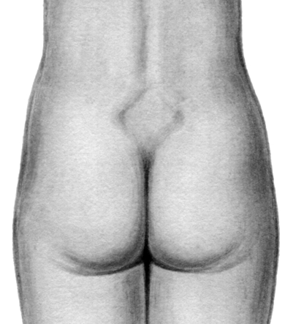
Пояснично-крестцовый ромб (или ромб Михаэлиса) представляет собой площадку на задней поверхности крестца, это расширенное углубление в крестцовой области, которое можно видеть при осмотре женщины. Ромб Михаэлиса сверху и снаружи ограничен выступами mm. erectores trunci (seu longissimi dorsi). Нижненаружные стороны ромба ограничены выступами ягодичных мышц. Верхний угол ромба соответствует остистому отростку V поясничного позвонка. Боковые углы соответствуют задневерхним остям подвздошных костей (spinae posteriores superiores), нижний угол – верхушке крестца (крестцово-копчиковое сочленение).
Для измерения и оценки формы ромба необходимо светлое помещение. Женщина должна находиться в положении стоя. Латеральные углы ромба хорошо контурируются в виде небольших округлых углублений непосредственно над задневерхними остями подвздошных костей. Верхний угол ромба соответствует углублению между остистыми отростками последнего поясничного и первого крестцового позвонков, называемой надкрестцовоя ямкой. Ромб не у всех хорошо выражен, поэтому для нахождения надкрестцовой ямки пользоваться таким приемом: проводится горизонтальная линия, соединяющая верхние края гребней подвздошных костей (crista ossis ilei) обеих сторон; точка по средней линии, расположенная ниже проведенной линии на два поперечных пальца, и будет надкрестцовой ямкой. Нижний угол ромба – верхушка крестца – примерно соответствует началу ягодичной складке и легко определяется пальпаторно, как наиболее выступающая кзади нижняя часть крестца. Измерения производятся либо тазомером, либо сантиметровой лентой.
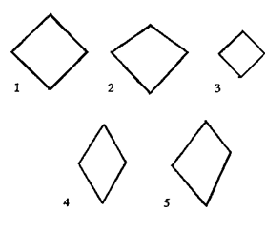
У женщин с нормальными размерами таза форма его приближается к квадрату, все стороны которого равны, а углы примерно составляют 90°. Такая форма ромба интерпретируется как правильная. Уменьшение вертикальной или поперечной оси ромба, асимметрия его половин (верхней и нижней, правой и левой) свидетельствуют об аномалиях костного таза. Длинник ромба (вертикальная его диагональ) в нормальном тазу должен быть не меньше 11 см. Поперечная диагональ (расстояние между правой и левой подвздошной остью), в норме равна 10-11 см. Поперечная диагональ делит такой правильный ромб на два одинаковых по величине треугольника, сложенных своими основаниями друг к другу. При узких тазах формируются другие формы ромба. Так, при поперечносуженном тазе вследствие сужения поперечника ромба последний весь (in toto) вытягивается в длину в сторону вертикальной диагонали, в результате чего верхний и нижний углы его становятся острыми, а боковые, наоборот, тупыми (на схеме №4). При плоских тазах существуют обратные отношения: боковые углы ромба острые, а верхний и ниж¬ний – тупые (на схеме №2). Помимо этого, в таких тазах ясно выступает разница в размерах обоих треугольников (уменьшен верхний треугольник). При резко деформированных рахитических тазах верхний угол до отказа сближается с основанием верхнего треугольника.
Формы ромба Михаэлиса при нормальном тазе и различных аномалиях костного таза представлены на схеме: 1 – нормальный таз, 2 – плоский таз, 3 – общеравномерносуженный таз, 4 – поперечносуженный таз, 5 – кососуженный таз.

В) Наружная пельвиометрия. Техника выполнения. Инструментарий. Демонстрация измерений, интерпретация полученных данных. Определение размеров большого таза производят специальным инструментом – тазомером Мартина. Обследуемая женщина лежит на спине на твердой кушетке со сведенными между собой и разогнутыми в коленных и тазобедренных суставах ногами. Врач находится справа от женщины, сидя или стоя лицом к обследуемой. Для правильного тазоизмерения, необходимо корректно определить костные ориентиры большого таза: не выпуская из рук ножки тазомера, необходимо одномоментно пальпировать костные выступы, после чего сразу устанавливать на них тазомер. Для этого предложена следующая техника: врач обеими руками держит ножки тазомера между большим и указательным пальцами, а III и IV пальцами (средним и безымянным) находит опознавательные костные точки, на которые и устанавливает концы ножек тазомера. Ножки тазомера необходимо прижать к костным ориентирам таза, чтобы нивелировать толщину мягких тканей, иначе результат измерения будет завышен.
На рисунке представлен тазомер Мартина (а) и его модификация с перекрещивающимися ножками (б).
Измерения в положении беременной или роженицы на спине и в положении на боку, акушер находится справа от нее и лицом к ней. Измерение таза производят тазомером. Только некоторые размеры (выхода таза, distantia Tridondani и ряд дополнительных измерений) можно производить сантиметровой лентой. Основная задача пельвиометрии косвенно получить представления о размерах малого таза.
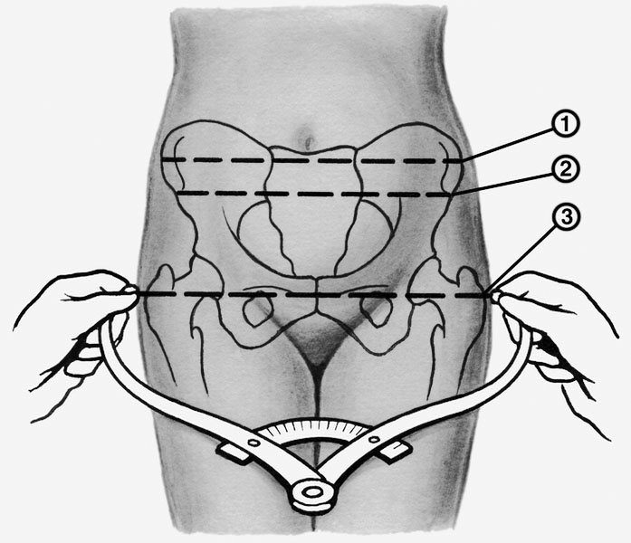
Distantia spinarum – расстояние между передневерхними остями подвздошных костей с двух сторон; этот размер равен 25-26 см. На рисунке № 2.
Distantia cristarum – расстояние между наиболее отдаленными участками гречей подвздошных костей, этот размер равен 28-29 см. На рисунке № 1.
Distantia trochanterica – расстояние между большими вертелами бедрен¬ных костей; это расстояние равно 31-32 см. На рисунке № 3.
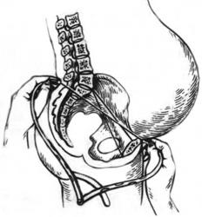
В нормально развитом тазу разница между поперечными размерами большого таза составляет 3 см. Меньшая разница между этими размерами будет указывать на отклонение от нормального строения таза.
Conjugata externa (диаметр Боделока) – расстояние между серединой верхненаружного края симфиза и сочленением V поясничного и I крестцового позвонков. Наружная конъюгата в норме равна 20-21 см. Этот размер имеет наибольшее практическое значение, так как по нему наиболее точно можно судить о размерах истинной конъюгаты (прямого размера плоскости входа в малый таз). При измерении наружной конъюгаты одну ножку тазомера ставят в надкрестцовую ямку, верхний угол ромба Михаэлиса; вторую ножку на середину верхненаружного края симфиза. Пр иэтом не надо забывать о небольшом надавливании на ножки тазомера, чтобы нивелировать толщину подлежащихмягких тканей.
Distantia Tridontani (размер Тридонтани) – соответствует длиннику (вертикали) ромба Михаэлиса. По данному размеру можно судить о величине истинной конъюгаты. Профессор Г. Г. Гентер подтвердил параллелизм между степенью укорочения истинной конъюгаты и размером Тридондани. В норме distantia Tridondani равна 11 см.
Существует еще одно дополнительное измерение большого таза – conjugata lateralis (боковая конъюгата Кернера). Это расстояние между верхней передней и верхней задней остями подвздошных костей. В норме этот размер равен 14,5-15 см. Его рекомендуют измерять при кососуженных и асимметричных тазах. У женщины с асимметричным тазом имеет значение не абсолютная величина боковой конъюгаты, а сравнение их размеров с обеих сторон (В. С. Груздев). И. Ф. Жорданиа указывал на значение разницы в размерах от верхней передней до верхней задней ости подвздошной кости противоположной стороны.
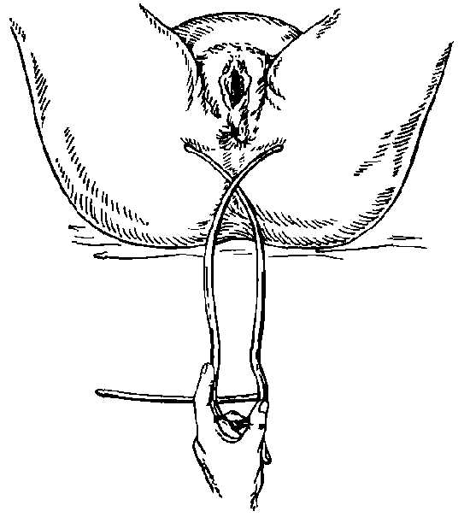
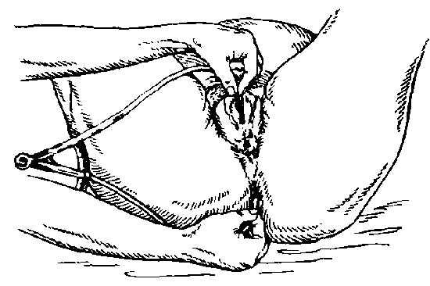
Измерение размеров выхода таза. В выходе малого таза выделяют два размера – прямой и поперечный. Оба размера подлежат наружному измерению. Измеряя прямой размер выхода таза, ножки тазомера помещают снаружи на вершину копчика и на нижний край симфиза. При измерении поперечника выхода таза ножки тазомера устанавливают на внутренние поверхности седалищных бугров (применяется тазомер с перекрещивающимися ветвями). Для определения истинного прямого размера выхода таза из полученной цифры вычитают 2 см (на толщину костей и мягких частей). Однако на практике поперечный размер выхода удобнее измерять сантиметровой лентой, находясь спиной к лицу беременной как показано на рисунке справа.
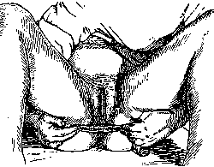
При измерении поперечного размера выхода к найденной величине, наоборот, прибавляют 2 см (настоящая длина поперечного диаметра преуменьшена на толщину мягких частей).
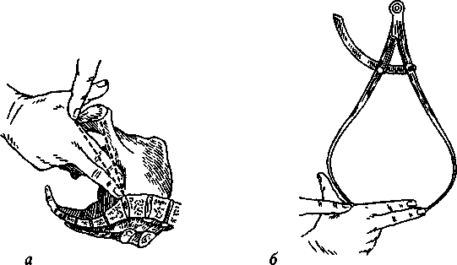
Г) Внутренняя пельвиометрия: методика проведения, интерпретация полученных данных. Выполняется во время проведения влагалищного исследования. При влагалищном исследовании пальпируются стенки таза, определяется высота симфиза, наличие или отсутствие костных выступов на нем, наличие или отсутствие деформаций боковых стенок таза. Тщательно пальпируют переднюю поверхность крестца. Определяют форму и глубину крестцовой впадины. Определяется диагональная конъюгата (conjugata diagonalis) – это расстояние между нижним краем симфиза и выдающейся точкой мыса (на рисунке – а): опуская локоть, стремятся достичь мыс средним пальцем исследующей руки. Легкая доступность мыса свидетельствует об уменьшении истинной конъюгаты. Если средний палец достигает мыс, то прижимают радиальный край II пальца к нижней поверхности симфиза, ощущая край дугообразной связки лобка (lig. arcuatum pubis). После этого указательным пальцем левой руки отмечают место соприкосновения правой руки с нижним краем симфиза. Правая рука извлекается из влагалища, и другой врач (или акушерка) измеряет тазомером расстояние между верхушкой среднего пальца и местом отметки на правой руке (на рисунке – б). При нормально развитом тазе величина диагональной конъюгаты равна 13 см. В этих случаях мыс недостижим. Если же мыс достигается, диагональная конъюгата оказывается 12,5 см и менее. Знание величины диагональной конъюгаты, необходимо для определения истинной конъюгаты.
Самая высокая корреляционная зависимость установлена В. Черепановым между диагональной конъюгатой и истинной. В связи с указанным, при анатомической оценке таза, кроме измерения наружных размеров большого таза, необходимо обязательно пользоваться определением величины диагональной конъюгаты, измерением прямого и поперечного размеров выхода малого таза и обоих диаметров ромба Михаэлиса.
Не следует забывать произвести измерение высоты симфиза, т. е. измерить расстояние между верхним и нижним его краем (в норме 5-6 см). Чем выше лонное сочленение, тем короче истинная конъюгата.

Д) Измерение индекса Соловьева, интерпретация полученных данных.
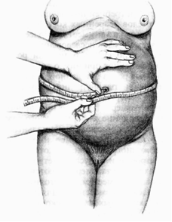
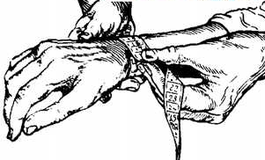
В акушерской практике следует учитывать, что при одних и тех же наружных размерах таза его внутренние размеры могут оказаться различными в зависимости от толщины костей беременной. Чем толще кости, тем менее ёмким оказывается таз, и наоборот. Для получения представления о толщине костей в акушерстве пользуются индексом Соловьева. Индекс Соловьева – это 1/10 окружности лучезапястного сустава, измеренного сантиметровой лентой. Чем тоньше кости обследуемой женщины, тем меньше индекс, и, наоборот, чем толще кости – тем больше индекс. У женщин с нормальным телосложением индекс равняется 1,45-1,50. Соответственно при уменьшении или увеличении данного интервала можно косвенно сделать вывод о толщине костей беременной. Если Индекс Соловьева равен 1,55 и более, то внутренние размеры и емкость полости таза будут при тех же наружных размерах меньше. Если Индекс Соловьева составляет 1,4 или меньше, то емкость таза и его внутренние размеры окажутся больше. Индекс Соловьёва используется при вычислении истинной конъюгаты.
Е) Измерение окружности живота, высоты стояния дна матки.
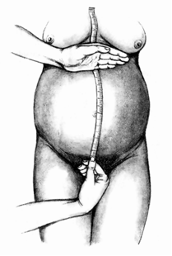
Для измерения окружности живота пациентке необходимо лечь на спину на твёрдую поверхность (на кушетку), обнажить живот и поясничную область, ноги свести вместе и вытянуть вперед. Врач находится справа от пациентки. Необходимо попросить женщину поднять таз, упершись стопами ног в кушетку. Взяв сантиметровую ленту в левую руку – конец ленты с нулевой отметкой, следует провести её под поясницей женщины, а правой рукой перехватить ленту. Просим женщину опустить таз. Удерживая начало ленты правой рукой умеренно натяните ленты левой и произведите измерение окружности живота. Измерение производится строго на уровне пупка! Следите за тем, что бы под лентой не оказалось пальцев, и она не оказалась перекрученной. Цифра, совпавшая с нулевой отметкой и есть величина окружности живота. Запомните или запишите ее. Далее просим женщину поднять таз и выводим сантиметровую ленту из-под женщины. При доношенной беременности окружность живота составляет 90-95 см. У женщин при наличии крупного плода, многоводия, многоплодия, ожирения окружность живота превышает 100 см.
Для измерения высоты стояния дна матки пациентка находится в том же положении. Важно, чтобы мочевой пузырь был опорожнен. Держа начало сантиметровой ленты большим и указательным пальцами правой руки, пропальпировать указательным пальцем середину верхнего внешнего края симфиза и прижать к нему нулевую отметку. Левой рукой развернуть сантиметровую ленту так, чтобы она разместилась строго по средней линии живота. Осторожно надавливая на живот, двигаясь по направлению от симфиза к мечевидному отростку, ребром ладони левой руки фиксируем дно матки. Сантиметровая лент находится при этом под ладонью врача. Осторожно нажать левой рукой на дно матки, тем самым прижимая плод ко входу в малый таз. Откидываем ладонь так, чтобы тыл кисти оказался книзу. Непосредственно под ребром левой ладони, которая прижимала сантиметровую ленту, определяем цифру, соответствующую высоте стояния дна матки над лобком. Запомните или запишите ее. Сделать отметки в соответствующей медицинской документации. Величина окружности живота и высота стояния дна матки помогают определить срок беременности, а также необходимы для расчёта предполагаемой массы плода.
Ж) Приемы Леопольда-Левицкого.
Для определения расположения плода в матке используют четыре приема наружного акушерского исследования по Леопольду-Левицкому. Врач стоит справа от беременной или роженицы лицом к лицу женщины.
Первым приемом определяют высоту стояния дна матки и часть плода, которая находится в дне. Ладони обеих рук располагаются на дне матки, концы пальцев рук направлены, друг к другу, но не соприкасаются. Установив высоту стояния дна матки по отношению к мечевидному отростку или пупку, определяют часть плода, находящуюся в дне матки. Тазовый конец определяется как крупная, мягковатая и небаллотирующая часть. Головка плода определяется как крупная, плотная и баллотирующая часть (рис. а).
При поперечных и косых положениях плода дно матки оказывается пустым, а крупные части плода (головка, тазовый конец) определяются справа или слева на уровне пупка (при поперечном положении плода) или в подвздошных областях (при косом положении плода).
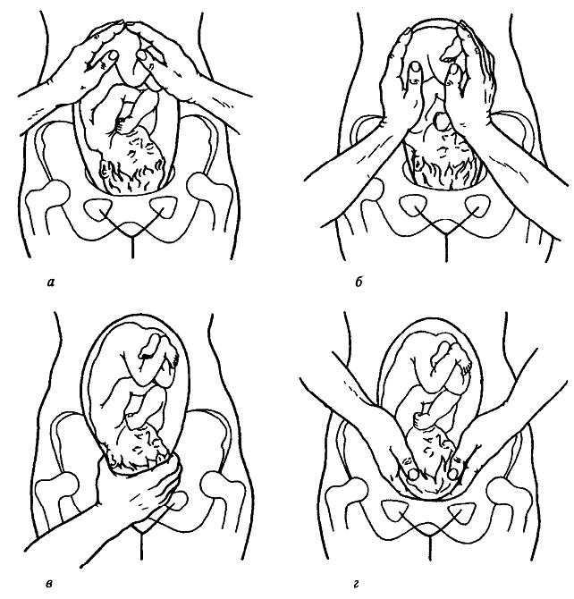
С помощью второго приема Леопольда-Левицкого определяют положение, позицию и вид плода. Кисти рук сдвигаются с дна матки на боковые поверхности матки (примерно до уровня пупка). Ладонными поверхностями кистей рук производят пальпацию боковых отделов матки. Получив представление о расположении спинки и мелких частей плода, делают заключение о позиции плода (рис. б). Если мелкие части плода пальпируются и справа и слева, можно подумать о двойне. Спинка плода определяется как гладкая, ровная, без выступов поверхность. При спинке, обращенной кзади (задний вид), мелкие части пальпируются более отчетливо. Установить вид плода при помощи этого приема в ряде случаев бывает сложно, а иногда и невозможно.
С помощью третьего приема определяют предлежащую часть и отношение ее ко входу в малый таз. Прием проводят одной правой рукой. При этом большой палец максимально отводят от остальных четырех (рис. в). Предлежащую часть захватывают между большим и средним пальцами. Этим приемом можно определить симптом баллотирования головки. Если предлежащей частью является тазовый конец плода, симптом баллотирования отсутствует. Третьим приемом до известной степени можно получить представление о величине головки плода.
С помощью четвертого приема Леопольда Левицкого определяют характер предлежащей части и ее местоположение по отношению к плоскостям малого таза. Для выполнения данного приема врач поворачивается лицом к ногам обследуемой женщины. Кисти рук располагают латеральнее средней линии над верхними ветвями лобковых костей. Постепенно продвигая руки между предлежащей частью и плоскостью входа в малый таз, определяют характер предлежащей части (что предлежит) и ее местонахождение (рис. г). Головка может быть подвижной, прижатой к входу в малый таз или фиксированной малым или большим сегментом.

(по согласованию с председателем аккредитационной комиссии компьютер может находиться в другом месте, к которому члены аккредитационной комиссии должны иметь беспрепятственный доступ, чтобы иметь возможность пересмотреть видеозапись)
Перечень обязательного оснащения кабинета (станции) не отражает перечень оснащения реального кабинета, а содержит только тот минимум, который необходим для решения конкретной задачи данной экзаменационной станции. По усмотрению организаторов кабинет может быть дополнительно оснащён в соответствии с нормативной базой, но не создавать при этом помех для основной цели работы на станции

